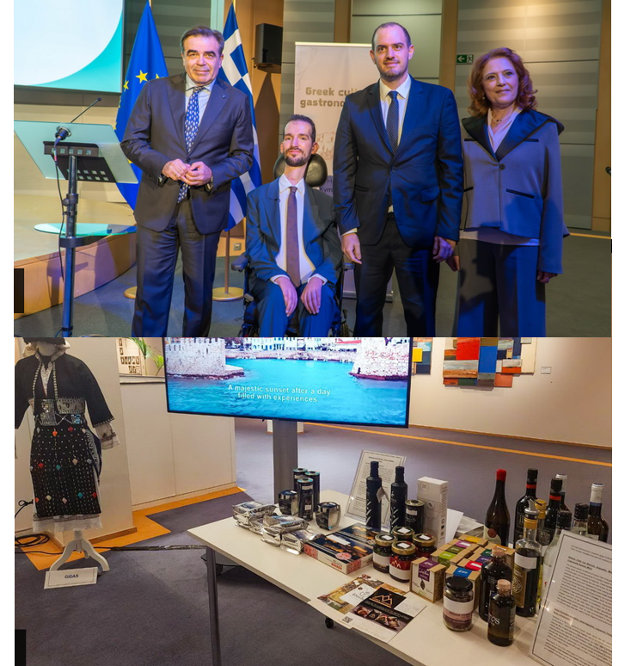

Τα αγροδιατροφικά προϊόντα της Δυτικής Ελλάδας στην έκθεση «Greek Cultural & gastronomic week» του Ευρωπαϊκού Κοινοβουλίου

Στην έκθεση με τίτλο «Greek Cultural & gastronomic week» που πραγματοποιήθηκε στο Ευρωπαϊκό Κοινοβούλιο, με πρωτοβουλία του Ευρωβουλευτή της Νέας Δημοκρατίας Στέλιου Κυμπουρόπουλου και την υποστήριξη του Λυκείου Ελληνίδων Βρυξελλών, συμμετείχε η Περιφέρεια Δυτικής Ελλάδας προβάλλοντας τα αγροδιατροφικά προϊόντα από την Αχαΐα, την Αιτωλοακαρνανία και την Ηλεία.
Την Περιφέρεια Δυτικής Ελλάδας εκπροσώπησε ο Αντιπεριφερειάρχης Αγροτικής Ανάπτυξης Ανδρέας Φίλιας, ο οποίος, κατά τη λειτουργία της έκθεσης που διήρκεσε μια εβδομάδα «σύστησε» τα προϊόντα της «Ολυμπιακής Γης» σε Ευρωβουλευτές, επιστημονικούς συνεργάτες, αλλά και εξωτερικούς επισκέπτες από την ελληνική κοινότητα του Βελγίου.
Ιδιαίτερης προβολής έτυχαν τα προϊόντα Προστατευόμενης Ονομασίας Προέλευσης (ΠΟΠ) και Προστατευόμενης Γεωγραφικής Ένδειξης (ΠΓΕ) από την Περιφέρεια Δυτικής Ελλάδας.
«Η Ελλάδα είναι άρρηκτα συνδεδεμένη με τη γαστρονομία της Μεσογειακής διατροφής. Η πολιτιστική και γαστρονομική παράδοση της χώρας μας είναι ριζωμένη μέσα στους αιώνες και από την ένταξη της Ελλάδας στην ΕΕ έχει γίνει κομμάτι του κοινού μας ευρωπαϊκού πολιτισμού.» ανέφερε μεταξύ άλλων κατά την έναρξη ο κ. Κυμπαρόπουλος κι ευχαρίστησε για την αποστολή των προϊόντων τον Περιφερειάρχη Δυτικής Ελλάδας Νεκτάριο Φαρμάκη.
Έπειτα το λόγο πήρε ο Αντιπρόεδρος της Ευρωπαϊκής Επιτροπής Μ. Σχοινάς ο οποίος αναφέρθηκε στην σύνδεση της πολιτιστικής παράδοσης και όλων των πολιτισμικών στοιχείων στον ευρωπαϊκό τρόπο ζωής, δημιουργώντας έτσι μια κοινή ευρωπαϊκή ταυτότητα. Μεταξύ άλλων τόνισε πως «Η Ελλάδα έχει μακρά ιστορία στο ευρωπαϊκό οικοδόμημα και πολλές από τις αξίες της Ευρώπης αποτελούν κομμάτι της πολιτιστικής μας ταυτότητας».
Τέλος, Υφυπουργός Εξωτερικών Γ. Κώτσηρας εξέφρασε την ικανοποίησή του για τη διοργάνωση μιας τόσο μεγάλης εκδήλωσης η οποία προάγει τον ελληνισμό στην Ευρωβουλή. Παράλληλα αναφέρθηκε στη στήριξη και τις πρωτοβουλίες του Υπουργείου και του ιδίου για την ελληνική ομογένεια και την ανάδειξη των τοπικών προϊόντων μέσω εργαλείων δημόσιας διπλωματίας.

